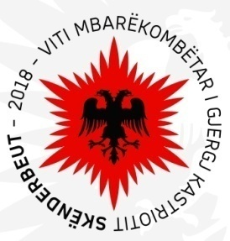
REPUBLIKA E SHQIPERISË
BASHKIA KORÇË
DREJTORIA E PËRGJITHSHME JURIDIKE DHE E
MENAXHIMIT TË BURIMEVE NJERËZORE
Nr.____prot. Korçë më ____/____/2016
NJOFTIM MBI REZULTATET E VERIFIKIMIT PARAPRAK PËR LËVIZJE PARALELE NË KATEGORINË EKZEKUTIVE
(specialist për terrenin)
Niveli minimal i diplomës “Master profesional”
Në një nga degët e fakultetit të Ekonomisë
Kategoria e pagës III.b

Në zbatim të nenit 25, të ligjit 152/2013 “Për nëpunësin civil” i ndryshuar,si dhe të Kreut VII, të Vendimit nr. 243, datë 18/03/2015, të Këshillit të Ministrave, Njësia e Menaxhimit të Burimeve Njerëzore pranë Institucionit të Bashkisë Korçë, në përfundim të verifikimit paraprak të kandidatëve , për përmbushjen e kushteve të lëvizjes paralele dhe kërkesave të veçanta të përcaktuara në shpalljen për konkurrim, njofton se për grupin e pozicioneve :

- 1 (një) Specialist për sektorin e rregjistrimit, në sektorin e vlerësimit dhe rregjistrimit në Drejtorinë e të Ardhurave, kategoria III.b

Kandidatët për të vazhduar fazën e dytë janë:

-Paola Cocka

- Intervista e strukturuar do të zhvillohet në datën 26.06.2018 në orën 11:00 në ambientet e sallës së mbledhjes të Bashkisë Korçë.

KRYETAR

Sotiraq FILO

